XT332 Scheda creata il 15 maggio 2025; Ultimo aggiornamento: 29 settembre 2026
Descrizione storico-bibliografica
La *ruota del tempo : o sieno i pianeti in corso calcolati per il polo 41. m. 50. di Roma, che posson servire per tutta l'Italia : discorso astronomico, fisico, medico, storico, critico per l'anno di nostra salute … dell'autore incognito Fortunato Astrini con un discorso tra l'astrologo, Pandolfo chimico, e Scarpino servitore : ed in fine molte cose curiose per i dilettanti dell'agricoltura, diverse tavole numeriche, l'estrazioni del lotto, li gradi del sole, e della luna, le lunazioni degli ebrei, e la nascita de' principi. .... – 1763-1777. - In Foligno : per Francesco Fofi stampator del Sant'Offizio di Spoleto, 1763-1777. - volumi ; 8°. ((Annuale
Autore: Astrini, Fortunato
Editore: Fofi, Francesco

*Scuola universale, o siano Regole da osservarsi dagli agricoltori, ortolani, giardinieri. – Foligno : per Francesco Fofi stampator del Sant'Offizio di Spoleto, [1768]. – 1 volume. - CUBI 00949400. - UM10015666
Editore: Fofi, Francesco

La *scuola universale calcolata pel polo 42. di Roma, che può servire per tutta l'Italia o sia discorso astronomico del celebre Giuseppe Spacocci per l'anno bisestile 1828. Che predice gli avvenimenti del mondo .... - In Fuligno : tipografia Tomassini, [1828]. - 48 p. ; 8°. - URBE033223
Autore: Spacocci, Giuseppe <sec. 18.>
Editore: Tomassini, Giovanni
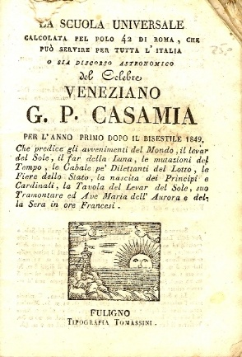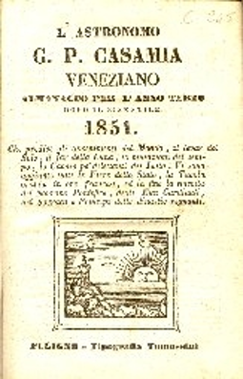
La *scuola universale calcolata pel polo 42 di Roma, che può servire per tutta l'Italia, ossia discorso astronomico del celebre veneziano G. P. Casamia .... - Fuligno : Tipografia Tomassini, [1850]. – 1 volume : ill. 15 cm. - RAV1956308
Autore: Casamia, Giovanni Pietro
Editore: Tomassini, Giovanni

L'*astronomo G. P. Casamia veneziano : almanacco per l'anno .... – 1851-1853. - Fuligno : Tipografia Tomassini, [1851?-1853?]. – 3 volumi ; 15 cm. - RAV1956583
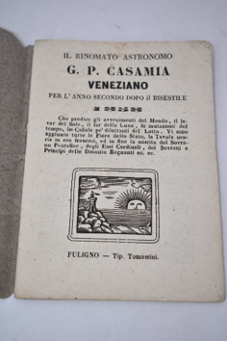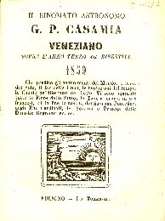
Il *rinomato astronomo G. P. Casamia veneziano : per l'anno … dopo il bisestile … : che predice gli avvenimenti del mondo, il far della luna, le mutazioni del tempo, le cabale pe' dilettanti del lotto .... – 1. (1857)-3. (1859). - Fuligno : Tip. Tomassini, [1857?-1859?]. – 3 volumi ; 15 cm. - RAV1957061
Soggetto: Almanacchi – 1763-1859; Oroscopi – 1763-1859

